**שיעורי בית**

**להגשה**: יש לשלוח למייל [anakarpf6@gmail.com](mailto:anakarpf6@gmail.com)

נא לשלוח רק עותק של הקבצים הרלוונטיים ולא תיקיות ZIP

1. צרו את לוח הכפל מוצג בטבלה בעזרת מערך ו-ngFor
2. מצורף מערך אובייקטי JSON, עליכם לבצע את הפעולות הבאות:

* צרו קומפוננטה בשם pepoleInfo
* צרו בתוך הקומפוננטה משתנה בשם arr ואחסנו בתוכו את מערך אובייקטי הJSON
* צרו את חלק הHTML של הקומפוננטה כך שיציג רשימה מסוג <ol> ובה כל <ul> יציג מידע של אובייקט אחד ממערך arr

התוצאה הנדרשת היא:

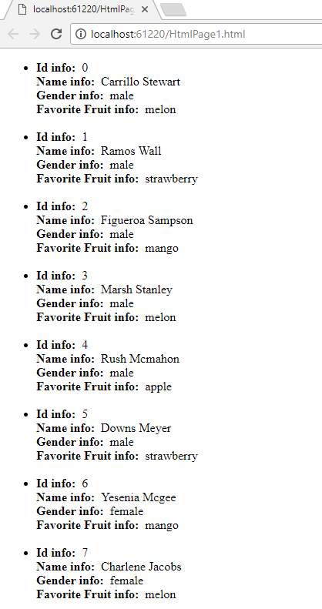

להלן מערך הJSON:

[

{

"id": 0,

"name": "Carrillo Stewart",

"gender": "male",

"favoriteFruit": "melon"

},

{

"id": 1,

"name": "Ramos Wall",

"gender": "male",

"favoriteFruit": "strawberry"

},

{

"id": 2,

"name": "Figueroa Sampson",

"gender": "male",

"favoriteFruit": "mango"

},

{

"id": 3,

"name": "Marsh Stanley",

"gender": "male",

"favoriteFruit": "melon"

},

{

"id": 4,

"name": "Rush Mcmahon",

"gender": "male",

"favoriteFruit": "apple"

},

{

"id": 5,

"name": "Downs Meyer",

"gender": "male",

"favoriteFruit": "strawberry"

},

{

"id": 6,

"name": "Yesenia Mcgee",

"gender": "female",

"favoriteFruit": "mango"

},

{

"id": 7,

"name": "Charlene Jacobs",

"gender": "female",

"favoriteFruit": "melon"

}

]

**בהצלחה**